农业行业标准
《火龙果品质评价规范》

（征求意见稿）

编
制
说
明

《火龙果品质评价规范》标准起草组
2025年9月

一、工作简况
（一）任务来源及制定背景
根据农质标函〔2025〕63号《关于下达2025年第一批农业国家和行业标准制修订项目计划的通知》，由中国热带农业科学院分析测试中心张艳玲副研究员牵头主持《火龙果品质评价规范》标准制定工作，项目编号：NYB-25090,由农业农村部农垦局提出，农业农村部热带作物及制品标准化技术委员会归口。
火龙果（拉丁文名：Hylocereus undatus (Haw.) Britton & Rose）又名红龙果、青龙果、 仙蜜果，属仙人掌科量天尺属（Hylocereus undatus） 或蛇鞭柱属（Selenicereus Meja-lantous）植物，原产巴西、墨西哥等中美洲热带沙漠地区，属典型的热带水果，有热带果王之称，因其外表肉质鳞片似蛟龙外鳞而得名。火龙果拥有丰富的营养成分。根据农业农村部农垦局《全国热带作物、亚热带作物生产情况》统计数据，截至2023年底，我国火龙果种植面积达到111.7万亩，居世界第一位。其中广西34.1万亩，广东31.8万亩，云南17.4万亩，海南14.0万亩；全国总产量达233.7万吨，居世界第一位，拥有广阔的市场发展前景。
火龙果品种分类主要是根据火龙果成熟后的果皮和果肉颜色进行区分，主要可分为红皮红肉（果肉为红色）、白玉龙（果肉为白色）、黄皮白肉（果肉为白色）三种。目前，国内推广种植面积最多是红皮红肉火龙果，主要品种有大红1号、桂红龙1号；此外还有黄皮白肉金燕窝火龙果，3个品种约占种全国植面积的90%。白玉龙火龙果在我国种植面积小，该品种逐渐被淘汰；市场上白玉龙火龙果大多数是从越南国家进口，也成为我国火龙果消费的主要品种。目前我国制定了《热带作物种质资源描述规范 火龙果》（NY/T 3517-2019）、《火龙果等级规格》（NY/T 3601-2020）、《火龙果采收贮运技术规范》（NY/T 3911-2021）等6个农业行业标准，但是这些标准主要涉及种子资源、等级规格和采收等方面，无品质方面的相关标准。
由于不同省区环境气候条件、海拔高度、土壤和栽培管理水平不同，主栽品种和品质存差异。不同品种可溶性固形物、风味、气味等品质有显著差异。目前市场上尚未制定火龙果品质方面的行业标准，制定火龙果品质评价技术规范，对引导实现优质优价，引领火龙果产业高质量发展有重要意义。
- 起草单位
主要起草单位为中国热带农业科学院分析测试中心，中国热带农业科学院热带作物品种资源研究所，广西壮族自治区农业科学院园艺研究所。标准起草小组由中国热带农业科学院分析测试中心张艳玲副研究负责组织、协调，制定标准框架，确定和起草技术内容参数以及审定；制标小组成员和相关的火龙果专家参与标准技术内容和指标、文献的查询与收集、汇总和整理等工作，主要起草人见表1。
除说明全部起草单位外，还应列明参与人员姓名、单位、任务分工等情况。
表1 起草团队
序号 | 姓名 | 工作单位 | 研究方向 | 任务分工
1 | 张艳玲 | 中国热带农业科学院分析测试中心 | 热带农业标准 | 项目主持
2 | 胡文斌 | 中国热带农业科学院热带作物品种资源研究所 | 火龙果育种 | 火龙果品质检测
3 | 吕岱竹 | 中国热带农业科学院分析测试中心 | 营养品质评价 | 火龙果品质评价
4 | 李洪立 | 中国热带农业科学院热带作物品种资源研究所 | 火龙果栽培 | 火龙果品质数据分析
5 | 陆贵锋 | 广西壮族自治区农业科学院园艺研究所 | 火龙果栽培 | 数据分析
6 | 吴勇 | 中国热带农业科学院分析测试中心 | 热带农业标准 | 样品采集、数据分析
7 | 徐志 | 中国热带农业科学院分析测试中心 | 农产品质量安全 | 项目指导

（三）主要工作过程
- 起草阶段
2025年6月-2025年7月，起草组收集整理分析比对品质评价以及火龙果相关标准，召开小组讨论会（见图1）。收集到的标准包括《芒果品质评价技术规范》《香蕉品质评价技术规范》以及《热带作物种质资源描述规范 火龙果》（NY/T 3517-2019）、《火龙果等级规格》（NY/T 3601-2020）、《火龙果采收贮运技术规范》（NY/T 3911-2021）等。起草小组对不同果品的外观指标（果面颜色、果品缺陷）、感官品质（风味、气味）、理化指标（单果重、可食率、可溶性固形物）等进行比对分析，形成了火龙果品质评价指标范围和标准实施方案。
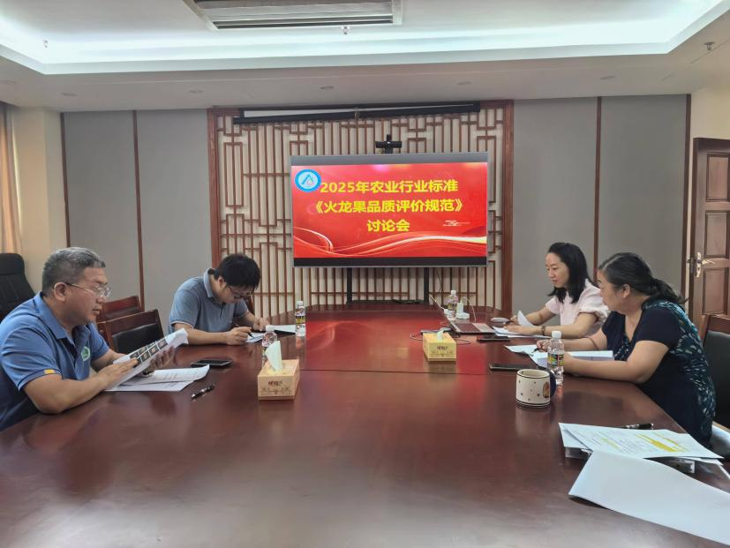

图1 起草小组讨论会
2025年8月，起草组设计了《火龙果品质评价调研问卷》，广泛征集意见建议，为火龙果品质评价指标的确立提供了重要技术支撑。制作的“火龙果品质评价调查表”设计23个火龙果品质相关问题，并联合热区相关省份进行广泛的市场问卷调查，了解消费者、零售商、生产者、收购商等各利益相关方对火龙果品质的关注点和需求。收取调查问卷121份，涉及到海南、广东、广西、云南（见图2）等火龙果主产区以及主要消费市场。其中火龙果消费者98.35%，种植户、收购商、加工商1.65%。调查结果显示大家对火龙果品质重点关注的点分别为口感、风味、气味、单果重、可食率、果皮颜色、果皮外形等指标（见图3）。起草组汇总收集到的信息并进行分析研究，根据市场各利益相关方对火龙果各项品质的重视程度以及参照我国相似水果品质评价技术规范感官评价方法中各项因子权重划分的基础上，初步遴选了7个指标，并对评价指标进行了权重划分。
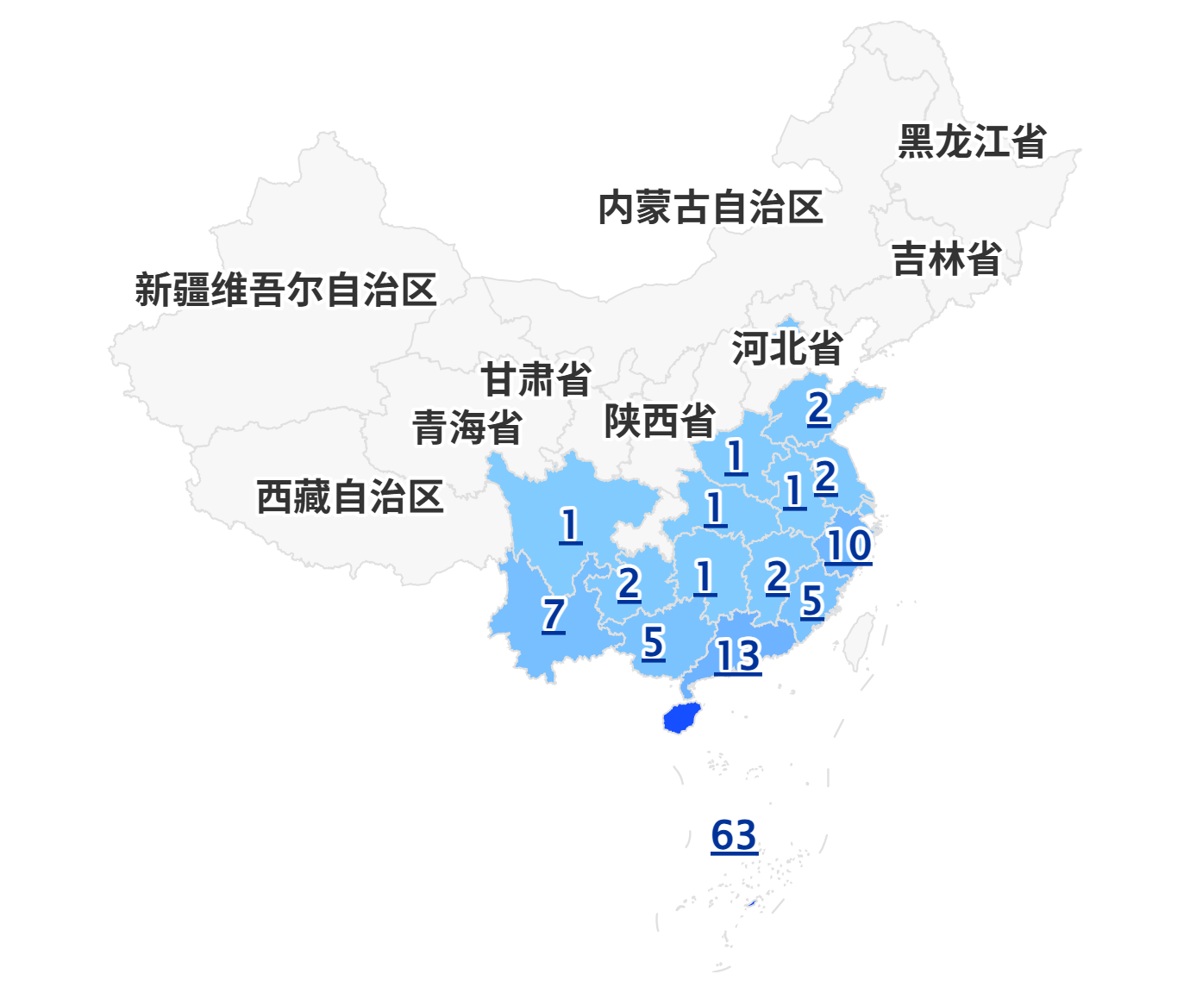

图2 调查对象分布省份

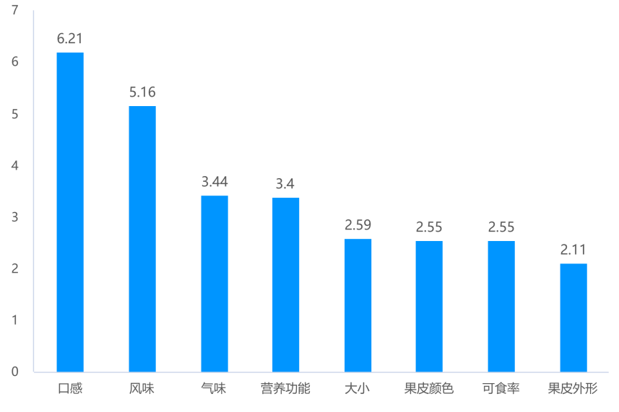

图3 调查对象重点关注品质指标排序

2025年8月-9月，起草组前往广西、广东、云南、海南4个我国火龙果主产区的基地、农贸市场、大型超市进行调研、座谈；如陵水火龙果标准化示范基地、广西佳年农业有限公司等。共实地调研不同产区火龙果生产基地10家（广西3家，广东2家，海南3家，云南2家），批发市场9家（海南3家，广东2家，广西2家，云南2家），起草组成员单位采集不同品种火龙果样品采集4批次（见图4），共计样品100个，对单果重、可食率、果形外观、可溶性固形物、总糖、风味、气味等10余个指标进行测定。
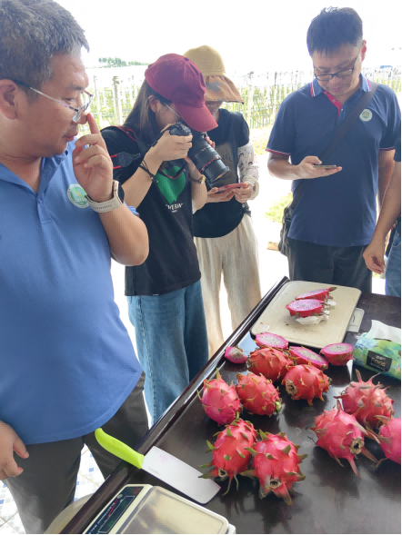 | 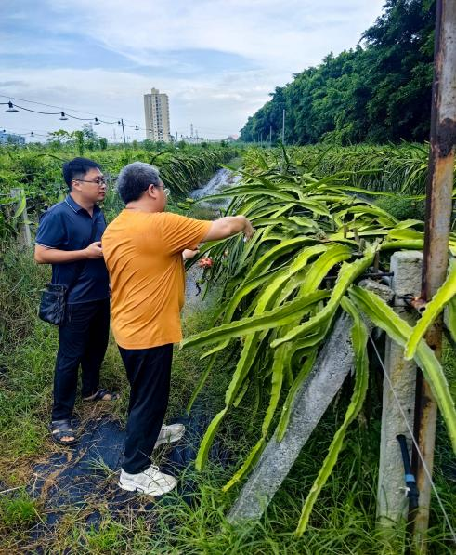
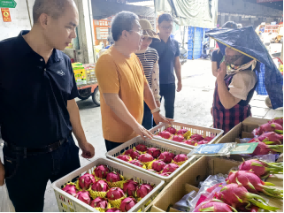 | 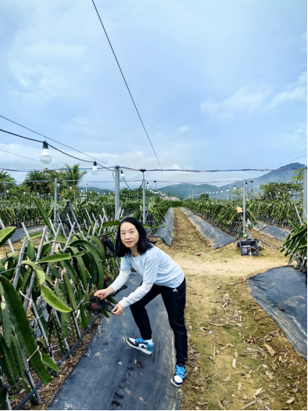
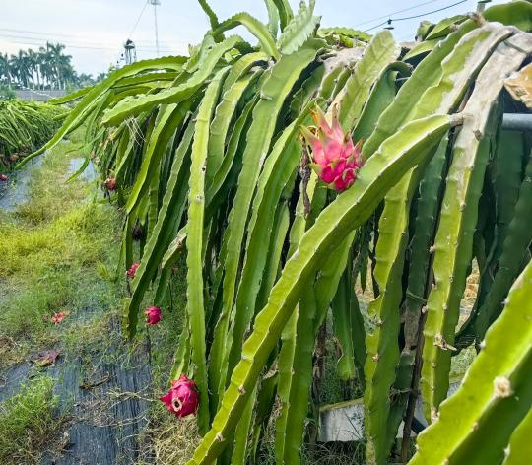 | 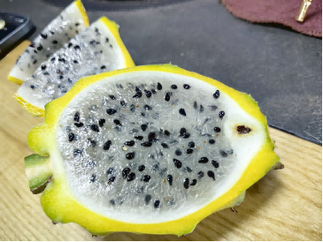
图4 起草组调研照片
2025年9月，起草组在测定样品的基础上，同时结合《国家火龙果育种联合攻关项目》的成果，对广西、广东、海南、云南等地区200个样品数据进行统计分析。并参考消费者问卷调研信息，形成了《火龙果品质评价》标准的征求意见稿。
- 标准编制原则和主要内容及确定依据
- 编制原则
1.标准编制过程中遵循科学、合理、可行的原则，力求做到规范科学。重视与相关法律法规和现行标准（特别是强制性标准）的协调配套。以国内市场通行的品质评价同类标准为借鉴，形成以我国主栽火龙果品种品质评价为核心，以促进我国火龙果产业发展壮大为目的品质评价技术规范。
2.在标准的制定过程中严格遵循国家有关方针、政策、法规和规章，严格执行强制性国家标准和行业标准。与同体系标准及相关的各种基础标准以及配套使用的取样、试剂规格等标准相衔接，遵循了政策和协调统一性原则。
3.在标准制定过程中力求做到：技术内容的叙述正确无误；文字表达准确、简明、易懂；标准的构成严谨合理；内容编排、层次划分等符合逻辑与规定。
（二）主要内容及其确定依据
2.1 标准的编写
本标准的结构和编写主要按照GB/T 1.1—2020《标准化工作导则第1部分 标准化文件的结构和起草规则》的有关要求。设范围、规范性引用文件、术语和定义、要求、外观品质、感官品质、理化指标、结果及记录等9章，以及规范性附录1个和资料性附录1个。
2.2 标准的适用范围
本文件适用于火龙果大红1号、桂红龙1号、金燕窝主栽品种以及市场上白玉龙火龙果的鲜食成熟果实品质评价，其他品种火龙果参照执行。

2.3 规范性引用文件
依照《GB/T 1.1-2020 标准化工作导则 第1部分：标准化文件的结构和起草规则》的有关规定，对标准进行了编写，并参考了我国已实施的《水果和蔬菜可溶性固形物含量的测定 折射仪法》（NY/T 2637）等相关标准。从目前标准情况来看，《火龙果等级规格》（NY/T 3601-2020）涉及部分外观等感官要求作为商品性状的评价标准，在火龙果外观品质评价规范，部分参考了这个标准，并选取了贴近生产、易实施的指标进行评价。引用相应的标准所引用的文件均为“现行有效”，并且在文本中被“规范性引用”。
2.4 术语和定义
本文件里没有需要进行解释和定于的术语。
2.5 要求
2.5.1基本要求
基本要求主要是根据食品安全卫生指标、果实发育、成熟度、新鲜度、有无影响消费的腐烂变质、机械伤、虫害、清洁度等各项指标确定，从而保证火龙果产品的基本商品性状。包括以下内容：
所有进行品质评价的样品，应满足下列要求：
卫生指标符合GB 2762和GB 2763的规定；
果实发育正常，达到鲜食的成熟度，具有该品种固有的形状、色泽、风味和口感；
果实新鲜完整，果皮和叶状鳞片颜色鲜明，无机械损伤，无腐烂和病虫害等；
剪截后的果柄长度不超过果肩，果面无污染。
2.5.2 规格要求
应符合NY/T 3601的规定。
说明：“果实规格”主要参照《火龙果等级规格》NY/T 3601规定，以保持相关标准技术内容的一致性和协调性。其目的是为了简化标准的编写工作，方便标准资料的收集，减少不必要的编辑性加工和修改，避免重复写出引用文件的内容而引起不必要的差错和标准间的不协调，也可以避免标准的篇幅。
2.5.3评价要求
2.5.3.1 评价人员
品质评价人员是整个品质评价过程中的关键要素。因此必须对品评人员对出规定。首先是对个人身体健康，感觉器官，个人卫生进行规定；其次要求其对水果品评需要具有一定的经验和专业理论知识；最后约定品评前和品评期间的个人状态保持要求。
2.5.3.2 评价场所
品质评价场所是进行品评的场所，所以需要对其进行必要的符合性规定。规定了实验室的温湿度、噪音、光线、气味等环境要素，给品评试验创造一个良好的工作环境。
2.5.3.3 评价试验
品质评价试验的一些通用要求，为了保证公平性，选择多人整体评价的方式进行，因此应由5位或以上品评人员组成品评小组开展品评试验。同时约定了品评人员开展品评试验前的一些通用要求，包括时间、环境、是否讨论等。以保证整个试验的公平性。
2.5.4 操作要求
规定了火龙果品质评价的操作程序。参照《芒果品质评价技术规范》（NY/T 4416-2023）、《香蕉品质评价规范》（NY/T 3974）、《苹果品质指标评价技术规范》（NY/T 2316-2013）中对于进行品质评价的样本数量规定，要求品评人员从15个果实中随机抽取5个果实，依次进行外观品质、感官品质和理化指标进行评分。
2.6外观品质
根据火龙果特点，依据火龙果品质评价调研信息，77.68%的调研对象认为火龙果的外观是重要一项指标；57.85%的调研对象认为会选择着色完全的火龙果；因此本标准确定了果面着色度、果面质量作为外观品质评价指标。并参考《火龙果等级规格》标准中等级划分的内容，根据火龙果产业生产、销售等需求和同行规则，参考确定了各指标评分标准。
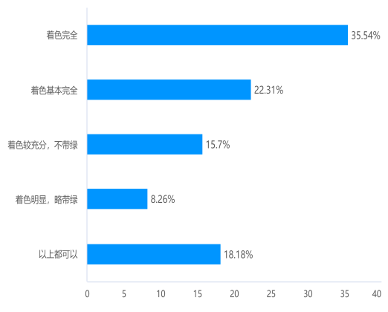
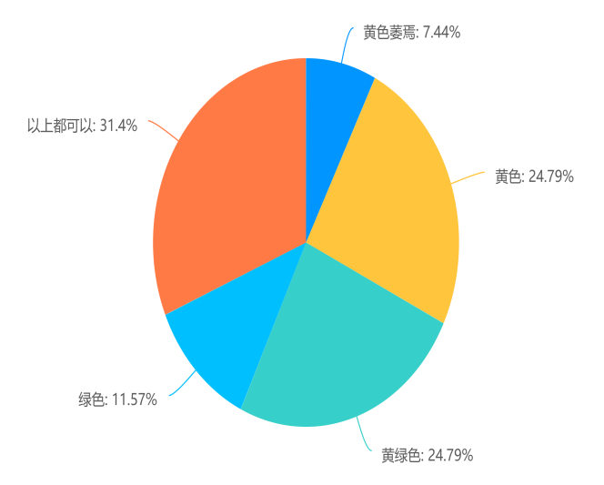
7. 对于您来说，就“火龙果（包括燕窝果）果萼颜色”您更喜欢?
6. 对于您来说，就“火龙果（包括燕窝果）果皮颜色”您更喜欢?

图5 外观品质指标调研
2.6.1 果面着色度
观察整个果实的外观，估算果面着色面积占据整个果面面积的百分比,满分为10分，评分标准见表。
表2 果面着色程度评分标准
序号 | 果面着色面积比例（%） | 评分
1 | ≥70 | 8~10
2 | ≥50，<70 | 5~7
3 | <50 | 1~4

2.6.2 果面质量
观察整个果实的外观，记录果皮、叶状鳞片、缺陷等，满分为20分。评分标准见表3。
表3 果面质量评分标准
序号 | 果面质量 | 评分
1 | 果实饱满，果皮光滑紧实，叶状鳞片新鲜；果皮和叶状鳞片具有该品种特有的颜色，均匀，有光泽；果形无缺陷，果皮和叶状鳞片无机械损伤和斑痕。果顶盖口无或仅有轻微皱缩或裂口。 | 16~20
2 | 果实饱满，果皮光滑紧实，叶状鳞片较新鲜；果皮和叶状鳞片具有该品种特有的颜色，稍有光泽；果形有轻微缺陷，果皮和叶状鳞片有缺陷，但总面积和不应超过总表面积5%。果顶盖口出现明显皱缩或轻微裂口。 | 10~15
3 | 果实较饱满，果皮光滑，叶状鳞片轻微黄化；果皮和叶状鳞片具有该品种特有的颜色，光泽不明显；果形有缺陷，果皮和叶状鳞片有缺陷，但总面积和不应超过总表面积10%。果顶盖口出现明显皱缩或明显裂口。 | 1~9

2.7感官品质
根据火龙果特点，依据火龙果品质评价调研信息，83.48%的调研对象认为火龙果的风味需要甜味；71.9%的调查对象认为愿意购买无草腥味火龙果。确定了风味、气味作为感官品质评价指标。根据火龙果产业生产、销售等需求和同行规则，参考确定了各指标评分标准，满分为10分。

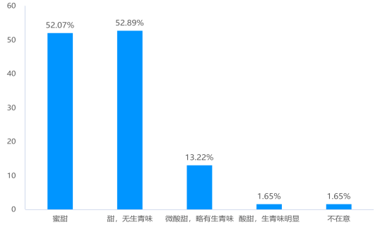
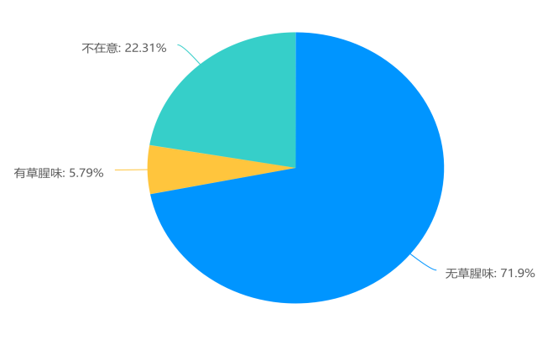
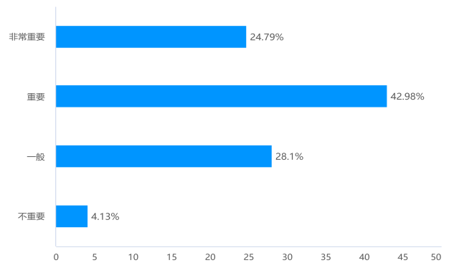
10. 您对火龙果（包括燕窝果）的风味要求如何?
9.对您而言，就“火龙果（包括燕窝果）气味”而言您更喜欢?
8. 您对火龙果（包括燕窝果）的气味是否有要求?

图6 感官品质指标调研

2.7.1 风味
将果根据对称原则，横切一刀，分成2份；再分别对称横切一刀，竖切一刀，将果平均切成8份三角锥型，由品质评价人员进行品尝，根据口感对果肉风味进行评价。满分为20分，根据果肉风味进行评分，评分标准见表4。

表4 果肉风味评分标准
序号 | 果肉风味 | 评分
1 | 甜 | 15~20
2 | 清甜 | 10~16
3 | 淡 | 1~9

2.7.2 气味
用鼻嗅法对果肉的气味进行评价。品质评价人员鼻子距离果肉3cm-5cm，持续鼻嗅5s-10s。满分为10分，根据果肉气味进行评分，评分标准见表5
表5 果肉气味评分标准
序号 | 果肉气味 | 评分
1 | 无草腥味 | 10
2 | 微草腥味 | 7-9
3 | 浓草腥味 | 0
2.8 理化指标
起草小组对广西、广东、海南、云南主产区样品进行指标测定。包括可溶性固形物、可滴定酸、可食率、总酸、总糖、甜菜红素、维生素C等进行了检测和分析。并结合并结合企业销售经验、消费者关注的营养理化性质和专家意见等基础上确定了“单果重”“可食率”“可溶性固形物”作为理化指标。
2.8.1 单果重
本部分依据市场上火龙果平均单果重的数据和消费者对火龙果单果重的喜爱程度，并参考《火龙果等级规格》NY/T 3601中对火龙果规格的规定，制定了该部分评分标准，保持相关标准技术内容的一致性和协调性。满分为10分。由于金燕窝果形和重量普遍较小，因此根据实际情况，将金燕窝单果重进行单独划分。评分标准见表6。
表6 单果重评分标准
品种 | 平均单果重，g | 评分
大红1号、桂红龙1号、白玉龙 | ≥ 400 | 9~10
大红1号、桂红龙1号、白玉龙 | 250-400 | 3~8
大红1号、桂红龙1号、白玉龙 | ≤ 250 | 1~2
金燕窝 | ≥ 300 | 9~10
金燕窝 | 150-300 | 3~8
金燕窝 | ≤ 150 | 1~2

2.8.2 可食率
本部分依据对从主产区采集的样品的可食率测定结果确定。满分为10分。由于金燕窝果果皮较厚，可食率普遍低于红皮红肉、白玉龙火龙果，因此根据实际情况，将金燕窝可食率进行单独划分。评分标准见表7。
表7 可食率评分标准
品种 | 可食率（%） | 评分
大红1号、桂红龙1号、白玉龙 | ≥ 80% | 9-10
大红1号、桂红龙1号、白玉龙 | 60%-80% | 5-8
大红1号、桂红龙1号、白玉龙 | ≤ 60% | 1-4
金燕窝 | ≥ 65% | 9-10
金燕窝 | 40%-65% | 5-8
金燕窝 | ≤ 40% | 1-4

2.8.3 可溶性固形物
本部分依据对从主产区采集的样品的可食率测定结果以及参考了消费者对火龙果的喜爱程度确定。满分为20分。评分标准见表8。
表8 可溶性固形物评分标准
序号 | 可溶性固形物含量，% | 评分
1 | ≥ 18.0 | 20
2 | 15.0 ~ 18.0 | 10 ~ 19
3 | ≤ 15 | 1 ~ 9

- 试验验证的分析、综述报告，技术经济论证，预期的经济效益、社会效益和生态效益
特别提醒：编写本部分须对应主要内容进行论证，论证时不能只表述结果，应说明做了哪些研究、多少次实验（要有原始数据）、调查了哪些生产单位（如何选择的生产单位，代表性如何）、参考了哪些资料、对数据如何处理，用什么统计方法等。
标准技术内容确定的相应主要试验或验证的结果和数据，即确定的技术内容指标是否科学合理可行的验证、论证情况。其中检测方法类标准需要 3 家及以上单位（起草单位除外）进行验证，并提供相关验证报告。

- 试验验证的分析、综述报告
起草组前往广西、广东、云南、海南4个我国火龙果主产区的基地、农贸市场、大型超市进行调研、座谈；采集不同品种火龙果样品采集4批次，对单果重、可食率、果形外观、可溶性固形物、总糖、风味、气味等10余个指标进行分析测定，同时结合《国家火龙果育种联合攻关项目》前期的成果，共200个火龙果数据进行具体的试验分析和验证结果如下：
3.1 果实外观品质
本标准依据火龙果主产区、消费市场采集样品外观现状，对火龙果鲜果果实外观品质制定了果面着色度和果面质量进行评价操作方法和评分标准。
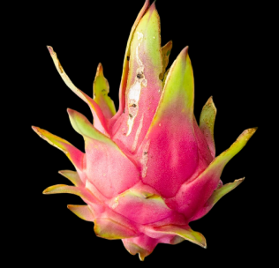 | 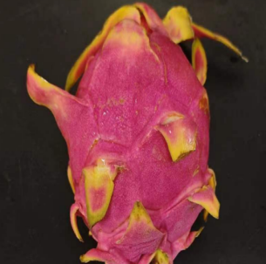 | 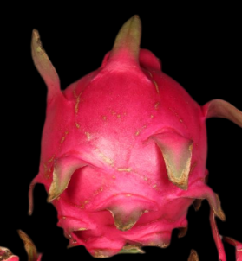 | 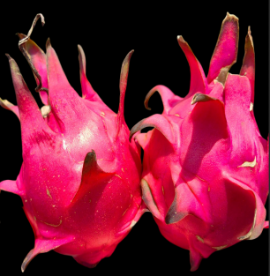
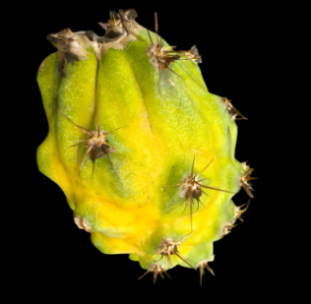 | 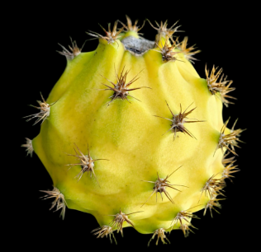 | 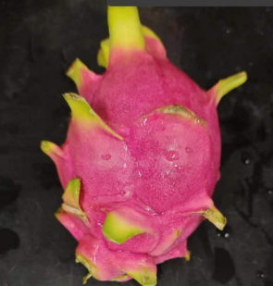 | 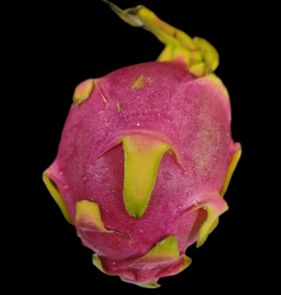
图7 不同品种火龙果外观特征
3.2 理化指标
3.2.1单果重
起草组对来自广西、广东、海南、云南的200个火龙果数据进行分析和比对。由于金燕窝品种果型明显小于其他品种，因此将该品种单果重进行单位划分。通过数据分析发现大红1号、桂红龙1号、白玉龙火龙果，广西区单果重大于400g占19.6%，单果重在250g-400g之间68.19%，单果重≤ 250g的12.21%；广东省单果重大于400g约占13.21%，单果重在250g-400g之间75.63%，单果重≤ 250g的11.16%；海南省单果重大于400g约占14.6%，单果重在250g-400g之间74.2%，单果重≤ 250g的11.2%；云南省单果重大于400g约占17.69%，单果重在250g-400g之间73.21%，单果重≤ 250g的9.1%（见图8）；因此将单果重的指标划分为这三个区域相对合理。且根据占比，单果重≥ 400g，评分为9-10分，单果重250g-400g，评分为3-8分；单果重≤ 250g的基本上没有商品价值，评分为1-2分。

图8 不同地区火龙果（大红1号、桂红龙1号、白玉龙）单果重占比
通过数据分析发现金燕窝火龙果，广西区单果重大于300g占19.34%，单果重在150g-300g之间70.3%，单果重≤ 150g的10.36%；广东省单果重大于300g约占11.1%，单果重在150g-300g之间79.34%，单果重≤ 150g的9.56%；海南省单果重大于300g约占15.5%，单果重在150g-300g之间76.2%，单果重≤150g的8.3%；云南省单果重大于300g约占14.55%，单果重在150g-300g之间75.3%，单果重≤150g的10.15%（见图9）；因此将单果重的指标划分为这三个区域相对合理。且根据占比，单果重≥ 300g，评分为9-10分，单果重150g-300g，评分为3-8分；单果重≤150g的基本上没有商品价值，评分为1-2分。

图9 图9 不同地区金燕窝单果重占比

3.2.2 可食率
起草组对来自广西、广东、海南、云南的200个火龙果数据进行分析和比对。由于金燕窝品种果皮较厚，明显不同于其他品种，因此将该品种可食率进行单位划分。通过数据分析发现大红1号、桂红龙1号、白玉龙火龙果，广西区可食率大于80%占16.6%，可食率在60%-80%之间71.2%，可食率≤60%的12.21%；广东省可食率大于80%占15%，可食率在60%-80%之间67.5%，可食率≤60%的17.5%；；海南省可食率大于80%占17.5%，可食率在60%-80%之间72.3%，可食率≤60%的10.2%；；云南省可食率大于80%占16%，可食率在60%-80%之间68.5%，可食率≤60%的15.5%（见图10）；因此将可食率的指标划分为这三个区域相对合理。且根据占比，可食率≥80%，评分为9-10分，可食率60%-80%，评分为5-8，；可食率≤60%，评分为1-4分。

图10 不同地区火龙果（大红1号、桂红龙1号、白玉龙）可食率占比
通过数据分析发现金燕窝火龙果，广西区可食率大于65%占11.5%，可食率在40%-65%之间80.2%，可食率≤40%占8.3%；广东省可食率大于65%占12.72%，可食率在40%-65%之间76.28%，可食率≤40%占11%；；海南省可食率大于65%占10.1%，可食率在40%-65%之间78.4%，可食率≤40%的11.5%；；云南省可食率大于65%占14.2%，可食率在40%-65%之间68.5%，可食率≤40%的17.3%（见图11）；因此将可食率的指标划分为这三个区域相对合理。且根据占比，可食率≥65%，评分为9-10分，可食率40%-65%，评分为5-8，；可食率≤40%，评分为1-4分。

图11 不同地区金燕窝可食率占比

3.2.3 可溶性固形物
可溶性固形物是火龙果风味的重要指标，因此该指标在品质评价中占比最高，占20分。起草组对来自广西、广东、海南、云南的200个火龙果数据进行分析和比对，计算平均可溶性固形物含量。
通过数据分析比对火龙果不同品种可溶性固形物区间占比，大红1号可溶性固形物大于18%占15.5%，可溶性固形物在15%-18%之间占76%，可溶性固形物≤15占8.5%；桂红龙1号可溶性固形物大于18%占16.4%，可溶性固形物在15%-18%之间67.9%，可溶性固形物≤15%占15.7%；；金燕窝可溶性固形物大于18%占20.8%，可食率在15%-18%之间占70.8%，可溶性固形物≤15%的占8.4%；；白玉龙可溶性固形物大于18%占14.5%，可溶性固形物在15%-18%之间65.4%，可溶性固形物≤15%的20.1%（见图12）；因此将可溶性固形物的指标划分为这三个区域相对合理。且根据占比，可溶性固形物≥18%，评分为19-20分，可溶性固形物15%-18%，评分为10-18，；可溶性固形物≤15%，评分为1-9分。

图12 不同品种火龙果可溶性固形物占比
（二）技术经济论证，预期的经济效益、社会效益和生态效益
（1）技术经济论证
火龙果在我国广西、广东、海南、云南、贵州等热带、亚热带地区均有栽培，根据《全国热带作物、亚热带作物生产情况》2023年统计，截止2023年底全国种植面积111.7万亩，总产量233.7万吨。近些年通过引入补光催花、水肥一体化、A型支架等现代农业技术，不仅可以提高产量和品质，还能实现错峰上市，避开集中上市的低价期，拥有广阔的市场发展前景。
本标准实施后将促进火龙果品质评价更规范统一，对实现火龙果优质优价，推动火龙果全产业链高质量发展有重要推动作用。

（2）预期的经济效益、社会效益和生态效益
1. 预期社会效益：《火龙果品质评价技术规范》农业行业标准的有效实施，合理评价火龙果品质，有利于促进产业应对不同市场需求高质量发展，产业结构升级，满足国民营养健康需求。
2. 预期经济效益：《火龙果品质评价技术规范》农业行业标准的有效实施，火龙果品质有保障，提升品牌竞争力，实现优质优价，并推动火龙果产业高附加值工厂化利用，延伸产业链，从而产生可观的经济价值，是实施乡村振兴的有效途径之一。
3. 预期科技支撑效益：通过深入火龙果种植基地、对火龙果业内资源和数据进行收集、研究和统计分析，有助于科技工作者切实服务火龙果产业，提高了服务社会发展的能力。
四、与国际、国外同类标准技术内容的对比情况，或者与测试的国外样品、样机的有关数据对比情况
国际标准只有国际食品法典委员会于颁布的火龙果标准CODEX STAN 237-2003(Amd.2-2011) Standard For Pitahayas，该标准仅对火龙果果实外观和单果质量规格制订标准，未设定内质指标，不能有效表达火龙果外观和单果质量规格与内在品质关联。我国现行国家、行业标准中均未对火龙果的理化指标进行相关规定。
因此制定该标准是处于国内领先水平。
五、以国际标准为基础的起草情况，以及是否合规引用或者采用国际国外标准，并说明未采用国际标准的原因
未采用国际标准。
- 与有关法律、行政法规及相关标准的关系
本标准在编制过程中，详细研读了国内相关标准，结合火龙果生产实地调研情况及标准编写要求，进行统一规定，本标准在涉及质量安全方面均采用现行强制性标准，技术方面就可统一部分进行统一，难以统一部分给予原则性框架。因此，本标准与相关的各种基础标准相互衔接，遵循了政策性和协调同一性的原则。其技术措施也是为了能更好的将产品质量安全、产地生态环境等控制在法律法规和强制性标准要求范围内而定。
- 重大分歧意见的处理经过和依据
无。
八、涉及专利的有关说明
无。
九、实施标准的要求，以及组织措施、技术措施、过渡期和实施日期的建议等建议措施
本标准中需要强制性部分均为引用强制性标准文本，其技术部分本标准多是给予范围约定，采标单位可结合实际生产情况在一定范围内进行调整，因此，建议本标准作为推荐性标准发布。建议本标准发布后，在广西、广东、海南、云南等主栽区的重点种植地（单位或县区）或贸易集散地举办标准宣贯培训班，并将标准张榜公布，建议标准过渡期为6个月。

十、其他应予说明的事项
无。

